综合研究中心部分办公室家具采购项目
招标需求
- 工程概况
综合研究中心208、301、310、305办公室，需进行家具采购，满足外事接待等重大接待任务。
- 预算经费：9.8万。
- 施工范围：综合研究中心。
- 投标单位资质要求：
符合政府采购法第二十二条规定并具备以下条件；
（1）在中华人民共和国境内注册、具有独立法人资格、有能力提供本次项目采购货物、并能提供相应的技术及服务，且具有良好的财务状况和商业信誉；
（2）本次采购不接受联合体投标，中标后不允许转包、分包。
- 工程施工期限：十个工作日
- 商务条款
1、质保期
本项目所涉及家具质保期均为五年，厂商按实际情况进一步明确承诺。
2、售后技术服务要求
（1）接到报修需求后，在2小时内做出响应，电话询问故障情况；如需要到场进行维修之故障，则在12小时内到达解决排除故障。
3、交货期、交货方式及交货地点
（1）交货期：合同签订后30天内完成交货、安装、调试、提供相应技术服务，保证项目交付买方验收通过。
（2）交货地点：上海政法学院。
4、货款支付
付款应按下列条件进行：
（1）货到付款：货物运到买方使用现场，安装调试结束，经使用方验收合格，中标人提交所需单据后，支付合同总价的95%；
（2）最终付款：严格履行合同条款，质保期满后7天内，支付合同总价的5%。
5. 投标货币：
投标文件中的货物单价和总价采用人民币报价，以元为单位标注。进口设备由中标方负责委托外贸公司办理，国际国内运输保险、报关清关、开证、办理免税手续等工作均由指定外贸代理公司负责，所发生的费用包含在投标报价中。
- 需求清单
序号 | 房间号 | 名 称 | 图 片 | 规格（W*D*H） | 材质说明 | 数量
1 | 208室 | 沙发 |  | 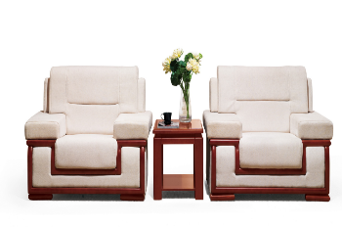  单人位1250W*950D*920H  E014/C006  油漆色：S、H | 饰面：采用优质麻绒，面了柔软舒适，纹理细腻，富有弹性。  海棉：采用高密度定型海绵，密度为30KG/M3 。理化性能应符合国家现行标准。软硬适中，压膜量达到国家现行检测标准。内衬实木支架，坐感舒适。  油漆及粘合剂：环保聚酯漆，五底三面，环保成型胶。  框架：优质实木框架，并经过烘干、防潮、防虫、防腐处理，抗弯力强，不易变形。 | 10
2 | 208室 | 茶几 |  | 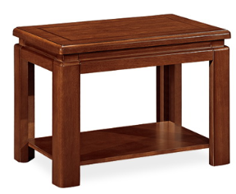  750W*500D*500H | 基材：采用E1级高密度板。  表面：采用AAA级胡桃木木皮贴面，厚度为0.6mm，实木封边,表面平整，平整度0.06mm，木皮与实木封边拼接紧密,外表结合处缝隙小于0.1mm，线条均匀整齐，转角过度顺畅，整套产品或同批产品木材纹理，颜色基本一致。  油漆：底漆及面漆采用环保涂料，涂膜硬度3H以上，漆膜表面无尘粒气泡，渣点，边缘及立面无流挂现象。漆膜附着力1级，耐磨2000转C1级，光泽N级；五底三面工艺。  五金配件：国内一线五金配件。 | 7
3 | 305室 | 会议桌 |  | 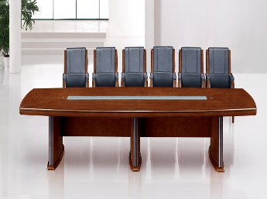  4800W*1700D*768H | 基材：采用E1级高密度板。表面：采用AAA级胡桃木木皮贴面，厚度为0.6mm，实木封边,表面平整，平整度0.06mm，木皮与实木封边拼接紧密,外表结合处缝隙小于0.1mm，线条均匀整齐，转角过度顺畅，整套产品或同批产品木材纹理，颜色基本一致。  油漆：底漆及面漆采用环保涂料，涂膜硬度3H以上，漆膜表面无尘粒气泡，渣点，边缘及立面无流挂现象。漆膜附着力1级，耐磨2000转C1级，光泽N级；五底三面工艺。  五金配件：国内一线五金配件。 | 1
4 | 305室 | 会议椅 |  | 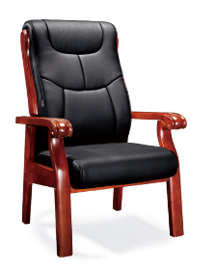  720W*780D*1100H  C003 | 椅板：采用多层薄木皮热压成型，厚度12mm，可以承受压力300kg以上，含水率6~14%，胶合强度强，不易变形，开裂。 面料：黑色头层牛皮，厚度1.3-1.5mm，无疤痕、胫裂、针孔、皱折及异味，颜色 均匀摩擦牢固系数>4.5/3.5(干/湿)，撕裂强度>35N/mm，断裂伸长度<80%，透气性好、回 位伸缩性强。  泡棉：优质合成乳胶(PU)发泡一体成型泡棉，曲度依照人体工程学背部曲线设计，力求高标准的舒适性，密度36kg/m2，回弹力47%。  基材：采用上等木材为基材，经防腐、防虫处理,采用机械切片后,经高频模压成型，增强了木材的机械性能，刚性强。  油漆及粘合剂：环保聚酯漆，五底三面，环保成型胶。 | 20
5 | 310室 | 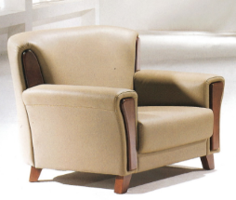  沙发 |  | 单人位：1040W*870D*890H | 面料：优质意大利进口头层牛皮，厚度1.3-1.5mm，无疤痕、胫裂、针孔、皱折及异味，颜色均匀摩擦牢固系数>4.5/3.5(干/湿)，撕裂强度>35N/mm，断裂伸长度<80%，透气性好、回位伸缩性强。  泡棉：优质合成乳胶(PU)发泡一体成型泡棉，曲度依照人体工程学背部曲线设计，力求高标准的舒适性，密度36kg/m2，回弹力47%。  基材：采用上等钢材为基材，经防腐、防锈处理,经高频模压成型，增强了钢材的机械性能，曾强钢性。 | 12
6 | 310室 | 双人沙发 |  | 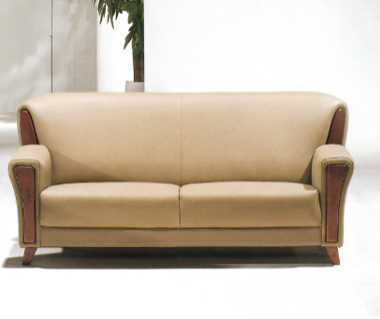  双人位：1680*870*890 | 面料：优质意大利进口头层牛皮，厚度1.3-1.5mm，无疤痕、胫裂、针孔、皱折及异味，颜色均匀摩擦牢固系数>4.5/3.5(干/湿)，撕裂强度>35N/mm，断裂伸长度<80%，透气性好、回位伸缩性强。  泡棉：优质合成乳胶(PU)发泡一体成型泡棉，曲度依照人体工程学背部曲线设计，力求高标准的舒适性，密度36kg/m2，回弹力47%。  基材：采用上等钢材为基材，经防腐、防锈处理,经高频模压成型，增强了钢材的机械性能，曾强钢性。 | 1
7 | 310室 | 长几 |  | 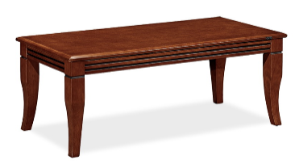  1200W*600D*420H | 基材：采用E1级高密度板。  表面：采用AAA级胡桃木木皮贴面，厚度为0.6mm，实木封边,表面平整，平整度0.06mm，木皮与实木封边拼接紧密,外表结合处缝隙小于0.1mm，线条均匀整齐，转角过度顺畅，整套产品或同批产品木材纹理，颜色基本一致。  油漆：底漆及面漆采用环保涂料，涂膜硬度3H以上，漆膜表面无尘粒气泡，渣点，边缘及立面无流挂现象。漆膜附着力1级，耐磨2000转C1级，光泽N级；五底三面工艺。  五金配件：国内一线五金配件。 | 1
8 | 310室 | 方几 |  | 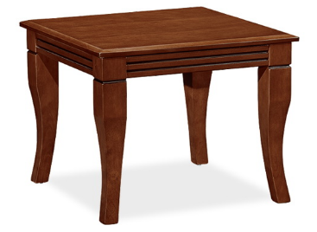  600W*600D*480H | 基材：采用E1级高密度板。  表面：采用AAA级胡桃木木皮贴面，厚度为0.6mm，实木封边,表面平整，平整度0.06mm，木皮与实木封边拼接紧密,外表结合处缝隙小于0.1mm，线条均匀整齐，转角过度顺畅，整套产品或同批产品木材纹理，颜色基本一致。  油漆：底漆及面漆采用环保涂料，涂膜硬度3H以上，漆膜表面无尘粒气泡，渣点，边缘及立面无流挂现象。漆膜附着力1级，耐磨2000转C1级，光泽N级；五底三面工艺。  五金配件：国内一线五金配件。 | 9
9 | 301室 | 组合布衣沙发（菊红色） | 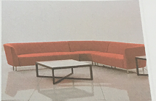 | 3650*550*500 | 面料：三防面料（防水、防油污、防静电）+高密度回弹海绵+木框架 | 1
 |  | 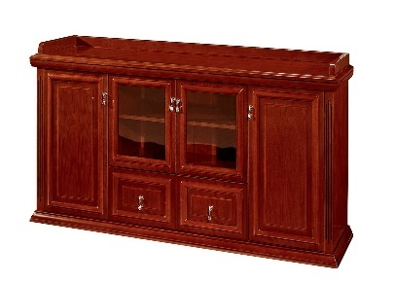  茶水柜 |  | 2700*450*760 | 基材：采用E1级高密度板。  表面：采用AAA级胡桃木木皮贴面，厚度为0.6mm，实木封边,表面平整，平整度0.06mm，木皮与实木封边拼接紧密,外表结合处缝隙小于0.1mm，线条均匀整齐，转角过度顺畅，整套产品或同批产品木材纹理，颜色基本一致。  油漆：底漆及面漆采用环保涂料，涂膜硬度3H以上，漆膜表面无尘粒气泡，渣点，边缘及立面无流挂现象。漆膜附着力1级，耐磨2000转C1级，光泽N级；五底三面工艺。  五金配件：国内一线五金配件。 | 4
 |  | 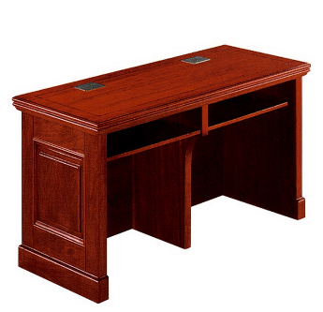  小型会议桌 |  | 总长4500（单个长度1500*450*760 | 基材：采用E1级高密度板  表面：采用AAA级胡桃木木皮贴面，厚度为0.6mm，实木封边,表面平整，平整度0.06mm，木皮与实木封边拼接紧密,外表结合处缝隙小于0.1mm，线条均匀整齐，转角过度顺畅，整套产品或同批产品木材纹理，颜色基本一致。  油漆：底漆及面漆采用环保涂料，涂膜硬度3H以上，漆膜表面无尘粒气泡，渣点，边缘及立面无流挂现象。漆膜附着力1级，耐磨2000转C1级，光泽N级；五底三面工艺。  五金配件：国内一线五金配件。 | 3

